
KAUNO TECHNOLOGIJOS UNIVERSITETAS
INFORMATIKOS FAKULTETAS
PROGRAMŲ INŽINERIJOS KATEDRA

P170B400 Algoritmų sudarymas ir analizė
Laboratorinis darbas 1

Studentas:
Ignas Vasiliauskas IFF-4/1
Dėstytojas:
Makackas Dalius
Pilkauskas Vytautas

Turinys
1. Įvadas 3
2. Užduoties aprašymas 4
3. Programos rezultatai 6
4. Grafikai 7
5. Rekurentinės lygtys 9
6. Sprendimas 13

Įvadas
Šis laboratorinis darbas yra skirtas sukurti efektyvias rekursinių procedūrų realizacijas tam tikrai užduočiai, eksperimentiškai išanalizuoti jų veikimo greitį, sudaryti ir išspręsti rekurentines lygtis.
Pagrindinis tikslas – sukurti fraktalo generavimo rekursinę procedūrą, teoriškai ir praktiškai įvertinti jos veikimo efektyvumą.
- Sukurti dvi procedūrų versijas:
  - Pirmoj versijoj nurodome rekursijos gylį.
  - Antroj versijoj nurodome generuojamo paveikslėlio matmenis.
- Abiejų procedūrų rezultatus išsaugoti kaip .BMP formato failus.
- Eksperimentiškai išmatuoti procedūrų veikimo laiką ir atliktų operacijų skaičių abiem atvejais, rezultatus pateikti grafikuose.
- Sudaryti rekurentines lygtis kiekvienai procedūros realizacijai, jas išspręsti ir palyginti gautus teorinius rezultatus su eksperimentiniais duomenimis.
Šis darbas leidžia giliau suprasti rekursinių algoritmų veikimą, jų teorinį pagrindą ir praktinį pritaikymą fraktalų generavimo užduotyse.

Užduoties aprašymas
Užduotis: Parašyti efektyvias rekursinių procedūrų realizacijas (visi procedūrų ciklai realizuojami rekursinių iškvietimų pagalba), nenaudojant jokių grafinių bibliotekų, kurios generuotų nurodytos struktūros BMP formato paveikslėlį (1 LD individualios užduoties pasirinkimo teste pateiktas konkretus variantas).
Reikalavimai:
- Du realizacijos atvejai: 1) Nurodomas rekursijos gylis; 2) Generuojamas maksimalaus detalumo paveikslėlis, pasirinktiems paveikslėlio matmenims.
- Programų rezultatas BMP formato bylos demonstruojančios programų veikimą. (3 balai)
- Eksperimentiškai nustatykite darbo laiko ir veiksmų skaičiaus priklausomybę nuo rekursijos gylio ar generuojamo paveikslėlio dydžio (taškų skaičiaus). Gautus rezultatus atvaizduokite grafikais (4 grafikai). Grafiką turi sudaryti nemažiau kaip 5 taškai ir paveikslėlio taškų skaičius turi didėti proporcingai (kartais). Paskutinis eksperimento grafiko taškas turi atitikti maksimalų galimą paveikslėlio raišką (apie 20000x20000 taškų). (2 balas)
- Analitiškai įvertinkite procedūrų, kurios generuoja paveikslėlius, veiksmų skaičių ir laiką, sudarydami rekurentines lygtis ir jas išspręskite. Gauti rezultatai turi patvirtinti eksperimentinius rezultatus (našumo testus: vykdymo laiką ir veiksmų skaičių). (2 balas)
- Paruoškite detalią ataskaitą su atliktais skaičiavimais. Ataskaita privalo tenkinti rašto darbų reikalavimus (visos formulės privalo būti rašomos pagal matematikoje priimtus kanonus, programos fragmentai neturėtų būti tiesiog „blynai“ (ekrano kopijos...) Rekomenduojama naudoti Latex ar Word redaktorius matematinių išraiškų rašymui. (3 balai)

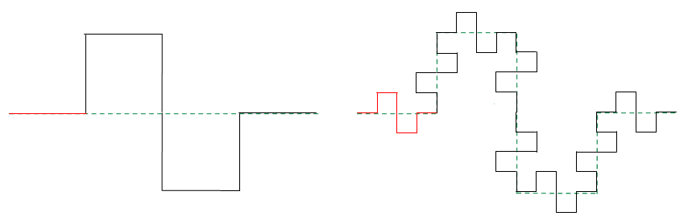
1 pav. užduoties variantas
BMP paveikslėlio spalvų gylis: 24 bitai

Programos rezultatai
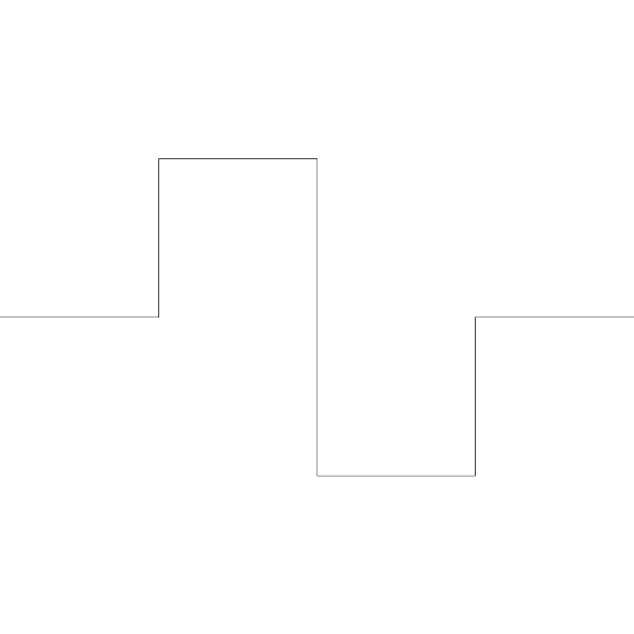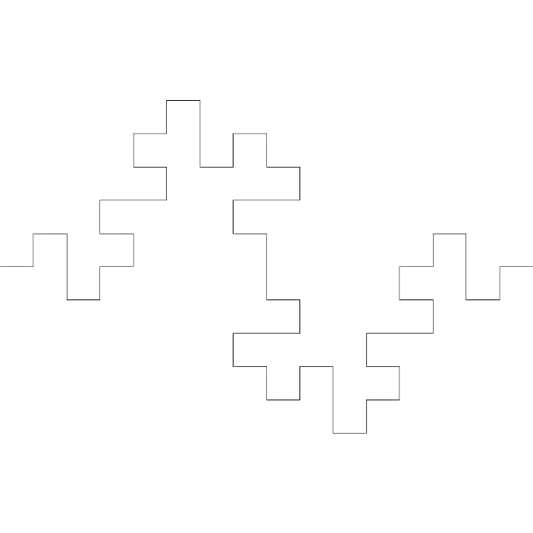
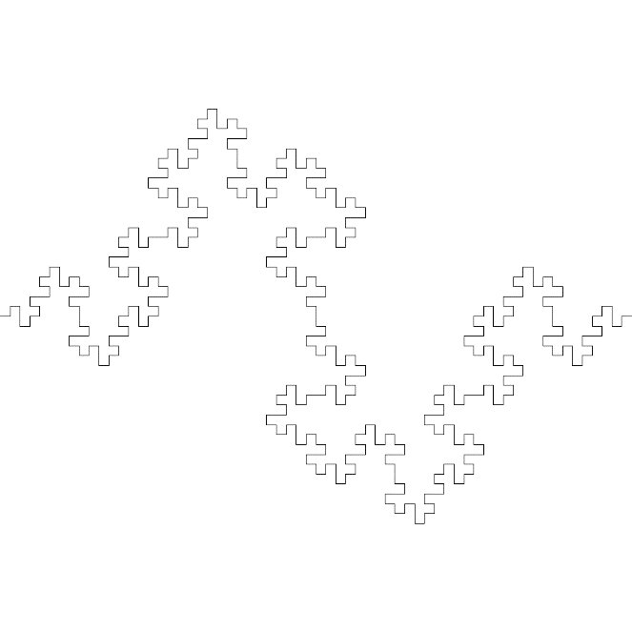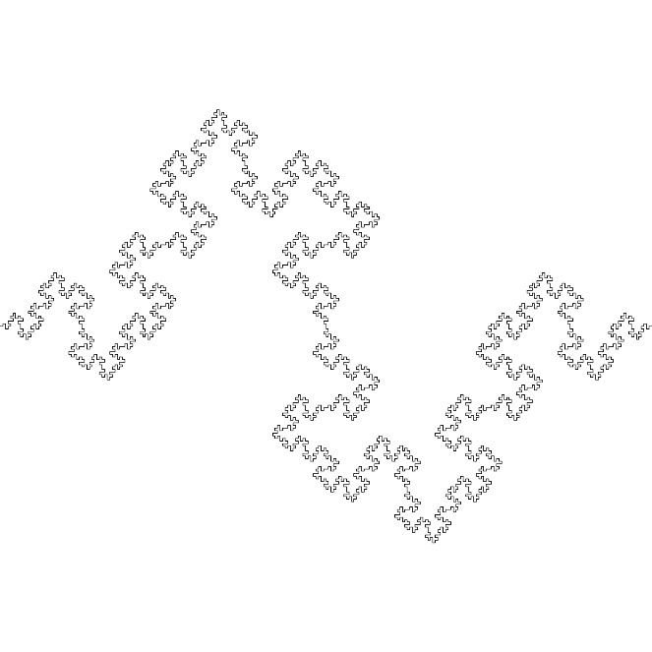
2 pav. Programos rezultatai
Programos rezultatai sutampa su užduoties variantu.

Grafikai
Priklausomybės nuo rekursijos gylio grafikai:

3 pav. Darbo laiko priklausomybė nuo rekursijos gylio

4 pav. Veiksmų skaičius priklausomybė nuo rekursijos gylio
Priklausomybės nuo paveikslėlio dydžio grafikai:

5 pav. Darbo laiko priklausomybė nuo paveikslėlio dydžio

6 pav. Veiksmų skaičiaus priklausomybė nuo paveikslėlio dydžio

Rekurentinės lygtys
SetPixel metodas
Metodas nustato vieno pikselio reikšmę BMP duomenų masyve.
Kodas | Kaina | Kiekis
static void SetPixel(int x, int y, byte r, byte g, byte b, byte[] data)
{
if (x < 0 || x >= resolution || | c₁ | 1
y < 0 || y >= resolution) return;
int flippedY = resolution - 1 - y; | c₂ | 1 − χ₁
int idx = (flippedY * resolution + x) * 3; | c₃ | 1 − χ₁
data[idx] = b; | c₄ | 1 − χ₁
data[idx + 1] = g; | c₅ | 1 − χ₁
data[idx + 2] = r; | c₆ | 1 − χ₁
}
kur χ₁ ∈ [0, 1] — ribų patikrinimo rezultatas (1, jei pikselis už ribų, 0 — priešingu atveju).
f(x, y, r, g, b, data) = c₁ + (1 − χ₁)(c₂ + c₃ + c₄ + c₅ + c₆)
Asimptotinis sudėtingumas: f = O(1)

DrawLine metodas
Piešia horizontalią arba vertikalią liniją. Tegu L — linijos ilgis pikseliais. S = O(1) — SetPixel kaina.
Kodas | Kaina | Kiekis
static void DrawLine(int x0, int y0, int x1, int y1,
byte r, byte g, byte b, byte[] data)
{
if (x0 == x1) | c₁ | 1
for (int y = Math.Min(y0, y1); | c₂ | χ₁ · 1
y <= Math.Max(y0, y1); | c₃ | χ₁ · (L + 1)
y++) | c₄ | χ₁ · L
SetPixel(x0, y, r, g, b, data); | S | χ₁ · L
else
for (int x = Math.Min(x0, x1); | c₅ | (1−χ₁) · 1
x <= Math.Max(x0, x1); | c₆ | (1−χ₁)(L + 1)
x++) | c₇ | (1−χ₁) · L
SetPixel(x, y0, r, g, b, data); | S | (1−χ₁) · L
}

f(L) = c₁ + χ₁(c₂ + c₃(L+1) + c₄ · L + S · L)
+ (1−χ₁)(c₅ + c₆(L+1) + c₇ · L + S · L)

Asimptotinis sudėtingumas: f(L) = O(L)

DrawRecursive metodas
Tegu n = depth, χ₁ ∈ {0, 1} — 1, jei lapinis mazgas (depth == 0); 0 kitu atveju.
Kodas | Kaina | Kiekis
static void DrawRecursive(double x0, double y0,
double x8, double y8, int depth, byte[] data)
{
if (depth == 0) | c₁ | 1, χ₁ ∈ [0,1]
{
DrawLine( | D(L) | χ₁
(int)Math.Round(x0), (int)Math.Round(y0), | c₂ | χ₁
(int)Math.Round(x8), (int)Math.Round(y8), | c₂ | χ₁
0, 0, 0, data);
return; | c₃ | χ₁
}
double dx = (x8 - x0) / 4.0; | c₄ | 1 − χ₁
double dy = (y8 - y0) / 4.0; | c₅ | 1 − χ₁
double px = dy; | c₆ | 1 − χ₁
double py = -dx; | c₇ | 1 − χ₁
double x1 = x0 + dx, y1 = y0 + dy; | c₈ | 1 − χ₁
double x2 = x1 + px, y2 = y1 + py; | c₉ | 1 − χ₁
double x3 = x2 + dx, y3 = y2 + dy; | c₁₀ | 1 − χ₁
double x4 = x3 - px, y4 = y3 - py; | c₁₁ | 1 − χ₁
double x5 = x4 - px, y5 = y4 - py; | c₁₂ | 1 − χ₁
double x6 = x5 + dx, y6 = y5 + dy; | c₁₃ | 1 − χ₁
double x7 = x6 + px, y7 = y6 + py; | c₁₄ | 1 − χ₁
DrawRecursive(x0, y0, x1, y1, depth - 1, data); | T(n−1) | 1 − χ₁
DrawRecursive(x1, y1, x2, y2, depth - 1, data); | T(n−1) | 1 − χ₁
DrawRecursive(x2, y2, x3, y3, depth - 1, data); | T(n−1) | 1 − χ₁
DrawRecursive(x3, y3, x4, y4, depth - 1, data); | T(n−1) | 1 − χ₁
DrawRecursive(x4, y4, x5, y5, depth - 1, data); | T(n−1) | 1 − χ₁
DrawRecursive(x5, y5, x6, y6, depth - 1, data); | T(n−1) | 1 − χ₁
DrawRecursive(x6, y6, x7, y7, depth - 1, data); | T(n−1) | 1 − χ₁
DrawRecursive(x7, y7, x8, y8, depth - 1, data); | T(n−1) | 1 − χ₁
}
Nelapiniame mazge (1 − χ₁ = 1):
f= c₁ + c₄ + c₅ + c₆ + c₇ + c₈ + c₉ + c₁₀ + c₁₁ + c₁₂ + c₁₃ + c₁₄ + 8 · T(n−1) = c + 8 · T(n−1)
Lapiniame mazge (χ₁ = 1):
f= c₁ + D(L) ≈ O(1)

Sprendimas
T(n) = 8 · T(n − 1) + c, T(0) = k
kur c — fiksuotos operacijos nelapiniame mazge; k — DrawLine kaina baziniame lygyje
Pakartotinio pakeitimo metodas:
T(n) = 8 · T(n−1) + c
= 8(8T(n−2) + c) + c = 8² T(n−2) + c(8 + 1)
= 8²(8T(n−3) + c) + c(8+1) = 8³ T(n−3) + c(8² + 8 + 1)
⋮
= 8ⁿ T(0) + c(8ⁿ⁻¹ + ⋯ + 8 + 1) = k · 8ⁿ + c · Σᵏ₌₀ⁿ⁻¹ 8ᵏ
= k · 8ⁿ + c · (8ⁿ − 1) / 7
T(n) = (k + c/7) · 8ⁿ − c/7
Asimptotinis sudėtingumas (pagal gylį n): T(n) = O(8ⁿ)

